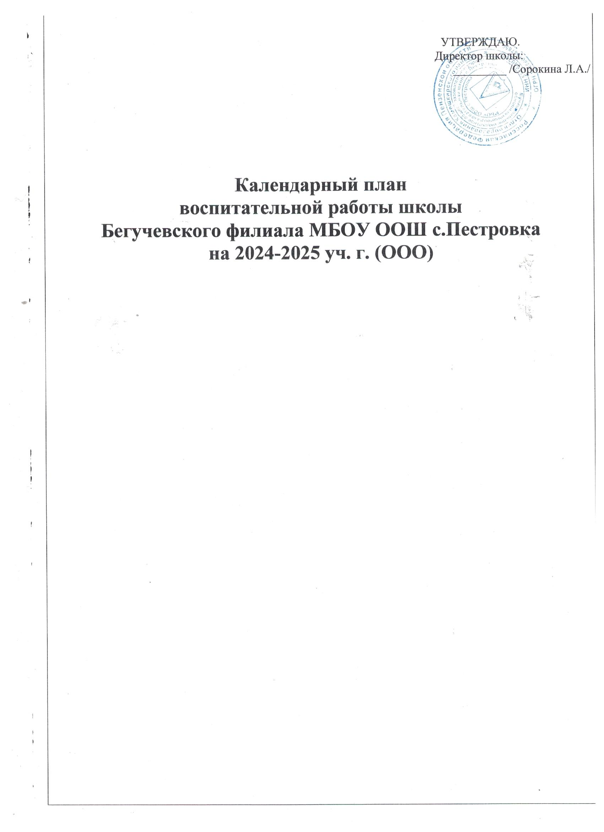

Календарный план воспитательной работы школы на 2024-2025 уч. г.
2024 год – Год семьи

Модуль «Урочная деятельность»

Дела | Классы | Ориентировочное время проведения | Ответственные
согласно индивидуальным планам работы учителей-предметников
Организация шефства мотивированных и эрудированных учащихся над их неуспевающими одноклассниками, дающего школьникам социально значимый опыт сотрудничества и взаимной помощи | 5-9 | В течение года | Классный руководитель, учителя-предметники, ученическое самоуправление
Организация участия обучающихся в Предметных неделях и Днях:  - Неделя русского языка и литературы;  - Неделя математики, физики, химии;  - Неделя географии, биологии;  - Неделя обществознания, истории; - Неделя иностранного языка;  - Неделя ОБЖ, физкультуры. | 5-9 | Октябрь  Ноябрь  Декабрь  Январь  Февраль  Март | Ответственный по УВР
Инициирование и поддержка исследовательской деятельности школьников в рамках реализации ими индивидуальных и групповых исследовательских проектов | 5-9 | По планам педагогов предметников | Педагоги-предметники
Взаимопосещение уроков | 5-9 | По договоренности | Классные руководители, педагоги-предметники
Проведение классных часов, направленных на побуждение школьников соблюдать на уроке общепринятые нормы поведения, правила общения со старшими (учителями) и сверстниками (школьниками), принципы учебной дисциплины и самоорганизации | 5-9 | По планам ВР классов | Классные руководители
Вовлечение учащихся в конкурсную активность, олимпиады | 5-9 | По планам педагогов  предметников | Педагоги-предметники
Всероссийский урок безопасности школьников в сети | 5-9 | Октябрь | Учитель информатики, классные руководители
День правовой помощи детям. Урок- консультация | 5-9 | Ноябрь | Учитель истории и обществознания, классные руководители
День единства и примирения. Урок – диспут. День толерантности. Урок – конференция | 5-9 | Ноябрь | Учитель истории и обществознания, классные руководители
День информатики в России. Всероссийская акция «Час кода». Тематический урок информатики. | 5-9 | Декабрь | Учитель информатики, классные руководители
День Конституции РФ.  Урок- семинар | 5-9 | Декабрь | Учитель истории и обществознания.
День полного освобождения Ленинграда от фашистской блокады. Урок памяти. | 5-9 | Январь | Учитель истории и обществознания.
День Российской науки. Интегрированный (межпредметный урок). | 5-9 | Февраль | Учителя -предметники
Международный день книгодарения.  Библиографический урок | 5-9 | Февраль | Школьный библиотекарь
Международный день родного языка. Урок – аукцион. Урок – турнир | 5-9 | Февраль | Учитель русского языка и литературы
День Воссоединения России и Крыма. Урок – диспут. | 5-9 | Март | Учитель истории и обществознания, классные руководители
Всероссийская неделя детской книги. Библиографические уроки. | 5-9 | Март | Школьный библиотекарь
День космонавтики. Урок исследование «Космос — это мы» | 5-9 | Апрель | Учитель физики и математики, классные руководители
День Земли. Экологический урок | 5-9 | Апрель | Учитель биологии и химии
День славянской письменности и культуры. Урок творчества | 5-9 | Май | Учитель русского языка и литературы
«Классное руководство»
Мероприятия | Классы | Ориентировочное время проведения | Ответственные
Знакомство с классами | 5 | сентябрь | классные руководители
Составление социальных паспортов | 5 | сентябрь | классные руководители
Общешкольный классный час «Разговор о главном» | 5-9 | каждый учебный понедельник 1 урок | классные руководители
Работа с государственными символами России | 5-9 | в течение года | классные руководители
Инструктажи по безопасности жизнедеятельности | 5-9 | сентябрь | классные руководители
Родительское собрание с родителями пятиклассников | 5 | сентябрь | классные руководители
Организация участия класса в общешкольных ключевых делах | 5-9 | в течение года | классные руководители
Индивидуальная работа с обучающимися | 5-9 | в течение года | классные руководители
Работа с учителями -предметниками, работающими в классе | 5-9 | в течение года | классные руководители
Работа с родителями или законными представителями | 5-9 | в течение года | классные руководители
Родительские собрания | 5-9 | 1 раз в четверть | классные руководители
Организация участия в детских объединениях ( РДШ, Большая перемена). | 5-9 | в течение года | классные руководители
Модуль «Основные школьные дела»
Дела | Классы | Ориентировочное время проведения | Ответственные
Акции и церемонии
Церемония поднятия государственного флага под государственный гимн | 5-9 | каждый учебный понедельник | классные руководители
Праздники
День знаний | 5-9 | 1 сентября | классные руководители
День учителя | 5-9 | 5 октября | классные руководители
Международный день пожилых людей | 5-9 | 1 октября | классные руководители
День отца в России | 5-9 | 16 октября | классные руководители
День матери в России | 5-9 | 27 ноября | классные руководители
Новогодняя елка | 5-9 | декабрь | классные руководители
День Защитника Отечества | 5-9 | 22 февраля | классные руководители
Масленица | 5-9 | февраль-март | классные руководители
Международный женский день | 5-9 | 8 марта | классные руководители
День Победы | 5-9 | 9 мая | классные руководители
Последний звонок | 9 | май | классные руководители
Выпускной | 9 | июнь | классные руководители
Классные часы к памятным датам
День солидарности в борьбе с терроризмом | 5-9 | 3 сентября | классные руководители
День окончания Второй мировой войны | 5-9 | 3 сентября | классные руководители
210 лет со дня Бородинского сражения | 5-9 | 7 сентября | классные руководители
Международный день распространения грамотности | 5-9 | 8 сентября | классные руководители
165 лет со дня рождения русского учёного, писателя Константина Эдуардовича Циалковского (1857-1935) | 5-9 | 8 сентября | классные руководители
Международный день музыки | 5-9 | 1 октября | классные руководители
Международный день школьных библиотек | 5-9 | 25 октября | классные руководители
День памяти жертв политических репрессий | 5-9 | октябрь | классные руководители
День народного единства | 5-9 | 4 ноября | классные руководители
День памяти погибших при исполнении служебных обязанностей сотрудников органов внутренних дел России | 5-9 | 8 ноября | классные руководители
День Государственного герба Российской Федерации | 5-9 | 8 ноября | классные руководители
День начала Нюрнбернского процесса | 5-9 | 20 ноября | классные руководители
День неизвестного солдата | 5-9 | 3 декабря | классные руководители
Международный день инвалидов | 5-9 | 3 декабря | классные руководители
День добровольца (волонтера) в России | 5-9 | 5 декабря | классные руководители
Международный день художника | 5-9 | 8 декабря | классные руководители
День героев Отечества | 5-9 | 9 декабря | классные руководители
День Конституции Российской Федерации | 5-9 | 12 декабря | классные руководители
День российского студенчества | 5-9 | 25 января | классные руководители
День полного освобождения Ленинграда отфашисткой блокады | 5-9 | 27 января | классные руководители
День освобождения Красной армией крупнейшего «лагеря смерти» Аушвиц-Биркенау (Освенцима) – День памяти жертв Холокоста | 5-9 | 27 января | классные руководители
80 лет со дня победы Вооруженных сил СССР над армией гитлеровской Германии в 1943 году в Сталинградской битве | 5-9 | 2 февраля | классные руководители
День российской науки | 5-9 | 8 февраля | классные руководители
День памяти о россиянах, исполнявших служебный долг за пределами Отечества | 5-9 | 15 февраля | классные руководители
Международный день родного языка | 5-9 | 21 февраля | классные руководители
200 лет со дня рождения Константина Дмитриевича Ушинского | 5-9 | 3 марта | классные руководители
День воссоединения Крыма с Россией | 5-9 | 18 марта | классные руководители
Всемирный день театра | 5-9 | 27 марта | классные руководители
День космонавтики, 65 лет со дня запуска СССР первого искусственного спутника Земли | 5-9 | 12 апреля | классные руководители
День памяти о геноциде советского народа нацистами и их пособниками в годы Великой Отечественной войны | 5-9 | 19 апреля | классные руководители
Всемирный день Земли | 5-9 | 22 апреля | классные руководители
День детских общественных организаций России | 5-9 | 19 мая | классные руководители
День славянской письменности и культуры | 5-9 | 24 мая | классные руководители
Тематические недели, декады, месячники
Неделя безопасности | 5-9 | сентябрь, март | Кочнев Е.В., классные руководители
Неделя безопасного поведения в сети Интернет | 5-9 | сентябрь, март | классные руководители
Месячник пожарной безопасности | 5-9 | октябрь | классные руководители
Международные дни наблюдения птиц | 5-9 | октябрь | классные руководители
Дни правовых знаний | 5-9 | ноябрь | классные руководители
Экологический месячник | 5-9 | сентябрь | классные руководители
Дни школы | 5-9 | апрель | классные руководители
Спортивные соревнования
Дни здоровья | 5-9 | 1 раз в четверть | учитель физкультуры, классные руководители
Дни здорового образа жизни | 5-9 | декабрь, апрель | учителя предметники
Модуль «Внеурочная деятельность»
Название | Классы | Количество часов в неделю | Ответственные
Духовно-нравственное
Разговоры о важном | 5-9 | 1 | классные руководители
Общекультурное
школьный театр | 5-9 | 1 | Гаврилятова Н.И.
Общеинтеллектуальное
В мире математики | 5-9 | 1 | Назарова Т.В.
Читаем вместе | 5-9 | 1 | Гаврилятова Н.И.
Спортивно-оздоровительное
ОФП | 5-9 | 2 | Кочнев Е.В.
Социальное
Профминимум | 6-9 | 1 | классные руководители

Модуль «Внешкольные мероприятия»

Дела | Классы | Ориентировочное время проведения | Ответственные
Организация экскурсий и классных часов краеведческой тематики | 5-9 | В течение учебного года по индивидуальному плану классных руководителей | Ответственные по ВР и УВР  Классные руководители
Экскурсии в музеи, знакомство с достопримечательностями села, района, областного центра, России | 5-9 | в соответствии  с планом классных руководителей | Классные руководители
Модуль «Организация предметно-пространственной среды»
Мероприятия | Классы | Ориентировочное время проведения | Ответственные
Выставки рисунков, фотографий, творческих работ, посвященных событиям и памятным датам | 5-9 | в течение года | педагоги-предметники, классные руководители
Оформление классных уголков | 5-9 | сентябрь | классные руководители
Уход в кабинетах за растениями | 5-9 | в течение года | классные руководители
Оформление стендов, кабинетов, рекреаций и т.д. к праздникам | 5-9 | в течение года | педагоги-предметники, классные руководители
Озеленение пришкольной территории, участие в посадке школьного сада. | 5-9 | май-сентябрь | педагоги-предметники, классные руководители
Модуль «Взаимодействие с родителями (законными представителями)»
Дела | Классы | Ориентировочное время проведения | Ответственные
Участие в районном конкурсе по безопасности дорожного движения «Родители-водители» | 5-9 | сентябрь | Ответственный за ЮИД
Мероприятия, направленные на формирование компетентной родительской общественности школы:  -Участие родителей в формировании Совета родителей школы;  -Участие родителей в работе Совета общеобразовательного учреждения Бегучевского филиала МБОУ ООШ с. Пестровка;  -Формирование общешкольного родительского комитета; | 5-9 | сентябрь | Ответственные по ВР и УВР  Классные руководители
Проведение спортивных праздников:  -«Папа, мама и я — спортивная семья»  -«Семейные игры» | 5-9 | январь -февраль | Учитель физической культуры
Международный день семьи. | 5-9 | май | Ответственный по ВР Классные руководители
Знакомство родительской общественности с нормативными документами, регламентирующими деятельность школы:  -Всеобщая декларация прав человека,  -Декларация прав ребёнка,  -Конвенция о правах ребёнка,  -Конституция РФ,  -Семейный кодекс,  -Закон об образовании,  -Устав МБОУ ООШ с. Пестровка с изменениями и дополнениями.  -Работа родительского лектория с привлечением специалистов: работников здравоохранения, психологов, социологов , работников МВД, прокуратуры и др.  -Консультации для родителей учащихся по вопросам воспитания, образования, профориентации и др.  -Посещение уроков представителями родительской общественности  -Встречи с администрацией школы и учителями-предметниками для выработки стратегии совместной деятельности по повышению уровня образованности и воспитанности учащихся | 5-9 | в течение  учебного года | Ответственные по ВР и УВР
Проведение родительских собраний различной воспитательной тематики:  -О внутришкольном распорядке  -О формировании здорового образа жизни  -О безопасном поведении учащихся в школе, общественных местах и дома  -О психофизическом развитии детей и подростков  -О подготовке к итоговым аттестациям в режиме ОГЭ  -Участие несовершеннолетних в несанкционированных митингах и акциях  -О режиме дня школьников  -О соблюдении принципов информационной безопасности учащихся  -О школьном пропускном режиме и обеспечении безопасности детей, находящихся в школе  -О профилактике применения насилия в семье | 5-9 | в течение  учебного года | Ответственные по ВР и поУВР  Классные руководители
Контроль работы классных и общешкольного родительских комитетов. | 5-9 | в течение  учебного года | Ответственные по ВР и УВР  Классные руководители
Работа родительских комитетов классов и школы:  -Тематические беседы для педагогического коллектива под общей темой «Семья и законы»  -Тематические родительские собрания, посвящённые вопросам безопасного поведения детей в рамках родительского всеобуча | 5-9 | в течение  учебного года | Ответственные по ВР и УВР  Классные руководители
Модуль «Самоуправление»

Дела | Классы | Ориентировочное время проведения | Ответственные
Участие в школьных мероприятиях и в мероприятиях по плану района. | 5-9 | В течение учебного года | Совет  Ответственный по ВР
Участвовать в проектах Движения первых | 5-9 | В течение учебного года | Совет
Выборы в совет класса, распределение обязанностей | 5-9 | сентябрь | классные руководители
Работа в соответствии с обязанностями | 5-9 | в течение года | классные руководители
Классное собрание | 5-9 класс | 1 раз в месяц | классные руководители
Отчет перед классом о проделанной работе | 5-9 класс | конец уч. года | классные руководители

Модуль «Профилактика и безопасность»
Профилактическая работа со школьниками | 5-9 | сентябрь-май | Назарова Т.В., классные руководители, учителя-предметники
Популяризация занятий физической культурой и спортом. | 5-9 | сентябрь-май | Назарова Т.В., классные руководители, учителя-предметники
Изучение и диагностическая работа с учащимися и их семьями | 5-9 | сентябрь | Назарова Т.В., классные руководители
Медико-психологическое и правовое просвещение классных руководителей и учителей-  предметников | 5-9 | октябрь | Назарова Т.В., классные руководители
Работа с родительской общественностью | 5-9 | сентябрь-май | Назарова Т.В., классные руководители
классные часы, интерактивные игры для формирования толерантного отношения друг к другу,  умения дружить, ценить дружбу; интерактивные беседы | 5-9 | сентябрь-май | Назарова Т.В., классные руководители, учителя-предметники
Пропаганда здорового образа жизни | 5-9 | сентябрь-май | Назарова Т.В., классные руководители, учителя-предметники
Организация работы по профилактике употребления ПАВ | 5-9 | сентябрь-май | Назарова Т.В., классные руководители

Модуль «Социальное партнерство»
участие представителей организаций в проведении отдельных уроков, внеурочных  занятий, внешкольных мероприятий соответствующей тематической направленности | 5-9 | сентябрь-май | классные руководители
расширение сетевого взаимодействия и сотрудничества между педагогами района | 5-9 | сентябрь-май | классные руководители, учителя-предметники

Модуль «Профориентация»

Дела | Классы | Ориентировочное время проведения | Ответственные
Мероприятие по профессиональной ориентации: «Арт профессии» | 5-9 | третья неделя октября | Классные руководители
Единый урок «Ты – предприниматель» | 5-9 | апрель | Ответственный по ВР Классные руководители
Участие в федеральном проекте «Успех каждого ребенка» национального проекта «Образование» на портале «ПроеКТОриЯ» | 5-9 | в течение  учебного года | Ответственный по ВР учителя предметники
Всероссийская акция " Урок цифры" | 5-9 | в течение  учебного года | Ответственный по ВР, учитель информатики
Организация тематических  классных часов | 5-9 | В течение года | Классные руководители
Проведение классных мероприятий «Профессии  наших родителей» | 5-9 | В течение года | Классные руководители
Оформление классных стендов о профессии | 5-9 | В течение года | Классные руководители
Организация и проведение экскурсий на различные предприятия | 5-9 | В течение года | Классные руководители
внеурочное занятие «Профминимум» | 6-9 | каждый учебный четверг 1 урок | Классные руководители

